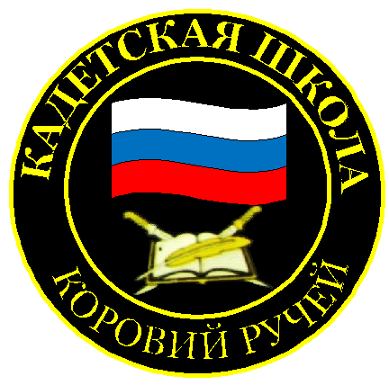
№ 9 (149), февраль 2020
Вестник кадетских классов
Учредители: командно-руководящий состав и совет командиров
МБОУ «Кадетская СОШ» с. Коровий Ручей
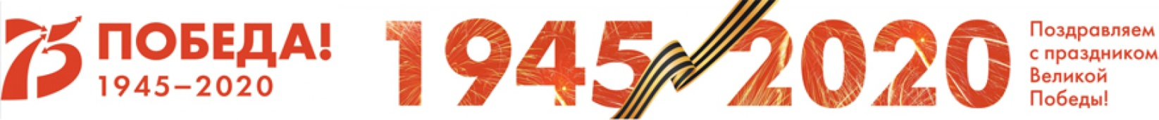
Усть – Цилемского района Республики Коми
Открытие месяца оборонно-массовой военно-патриотической работы
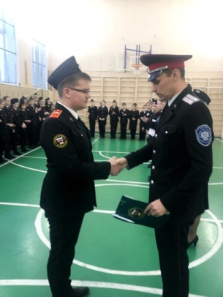
3 февраля на торжественном разводе в Кадетской школе прошло открытие месяца оборонно-массовой военно-патриотической работы. В течение месяца в школе пройдут различные мероприятия, посвященные защитникам Отечества. Кадет 9 класса Чуркин Емельян стал победителем Регионального этапа Всероссийского конкурса исследовательских работ для школьников "Мой прадед". На разводе по поводу открытия месячника Емельяну был вручен Диплом победителя конкурса. Его работа была посвящена прадеду Кириллову Григорию Григорьевичу. Мы никогда не забудем тех, кто подарил нам мирное небо над головой. Будем чтить память о наших славных предках.
В начальных классах прошли занятия в рамках месяца оборонно-массовой работы
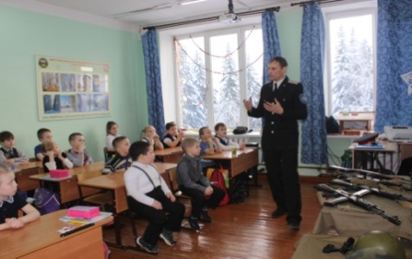
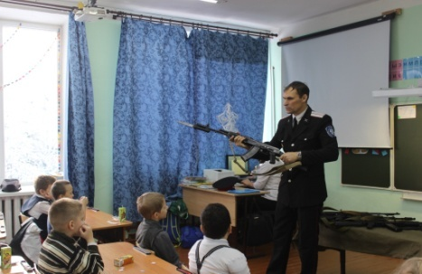
В кадетской школе села Коровий Ручей в феврале месяце традиционно проходят различные мероприятия в рамках месяца оборонно-массовой работы и военно-патриотического воспитания. Отрадно, что наряду с кадетскими классами в мероприятиях месячника активно принимают участие и учащиеся начальных классов школы. В первом классе прошло учебное занятие, на котором малыши познакомились с различными образцами оружия. Первоклассникам показали весь арсенал стрелкового оружия современной Российской армии, включая новейший автомат пятого поколения АК-12. Этот образец появился в кадетской школе совсем недавно, и, ожидаемо, вызвал самый большой интерес школьников. Наряду с современным оружием были продемонстрированы экспонаты школьного музея «Боевой славы». Это оружие, прошедшее дороги войны, заслуженно называют «Оружием Великой Победы». Ребята с нескрываемым интересом рассматривали оружие, примеряли на себя амуницию и снаряжение, интересовались возможностями и особенностями представленных образцов. Будем надеяться, что в школе села Коровий Ручей растет достойная смена старшим кадетам.
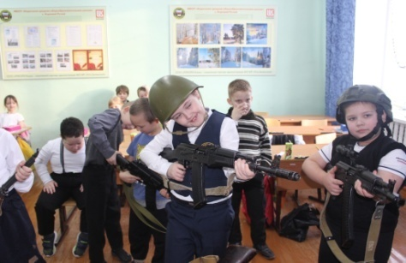
Международный день Памяти Жертв Холокоста
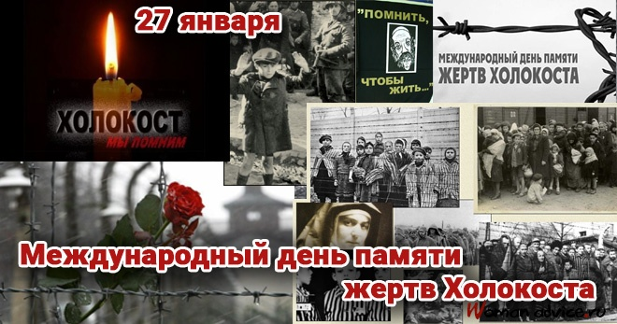
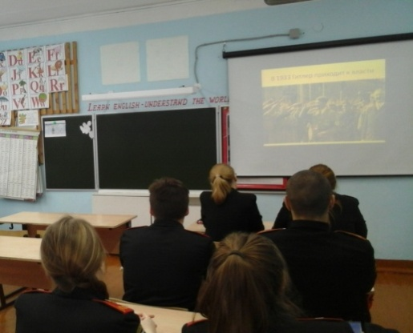
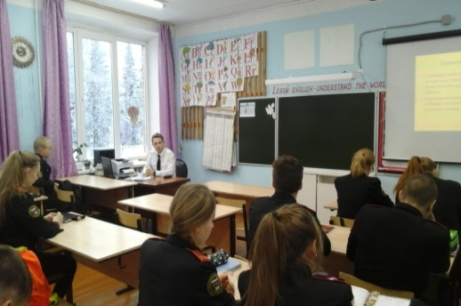
В январе в кадетской школе прошло мероприятие, приуроченное ко дню памяти жертв Холокоста, для учащихся 9-10 классов. Что означает понятие «Холокост»? Что кроется за этим словом? Вот те вопросы, на которые мы обратили особое внимание. Холокост - это миллионы уничтоженных жизней, миллионы исковерканных судеб в годы Второй мировой войны. Основной целью Холокоста, проводимого нацистами, было уничтожение еврейского народа. Расовая дискриминация лежала в основе нацистского государства, а потому, все «неарийские» народы и, прежде всего, евреи подвергались гонениям и, в конечном счете, уничтожению. Целая система по истреблению людей была выстроена у нацистов, целая индустрия… Освенцим, Майданек, Бухенвальд, Собибор и др. – все это лагеря смерти, где происходило методичное убийство евреев, цыган, военнопленных и др. Невозможно было обойти вниманием такой факт массового насилия как Бабий Яр (место под Киевом, где расстреливались евреи). Холокост в широком смысле можно понимать как истребление представителей других национальностей, которые Гитлер и его пособники ставили ниже своей, «арийской». Поэтому на мероприятии мы вспомнили фашистские зверства на территории СССР, которая была подконтрольна врагу. Ярким и печальным примером является Хатынь. Также дети узнали (вспомнили) о подвиге А. Печерского, который поднял восстание в лагере Собибор, вывел из него людей. С какой жестокостью и коварством нацисты относились к военнопленным! Об этом рассказывает подвиг генерала Д.М. Карбышева, отказавшегося сотрудничать с немцами и замученного насмерть в лагере Маутхаузен. Это лишь то немногое, что удалось обсудить на занятии. Трудна и жестока для понимания тема Холокоста. Миллионы людей погибли от рук человеконенавистников нацистской Германии. Но человечество вынесло свой обвинительный вердикт преступникам на Нюрнбергском процессе и, конечно, главную роль в этом сыграл наш многонациональный советский народ, одержавший победу в войне.

Тираж: 50 экземпляров.
169488, Республика Коми,
Усть – Цилемский район, с. Коровий Ручей, ул. Школьная, 1
тел/факс (82141)99-5-31

Редактор: А.Г. Тиранов– зам. директора по ВР
Авторы статей: Дуркин Д.В., Тиранов А.Г.

Корректор: Торопова Е.В.
Верстка: Гриффитс Г.К.

